五个模板：
- 递归
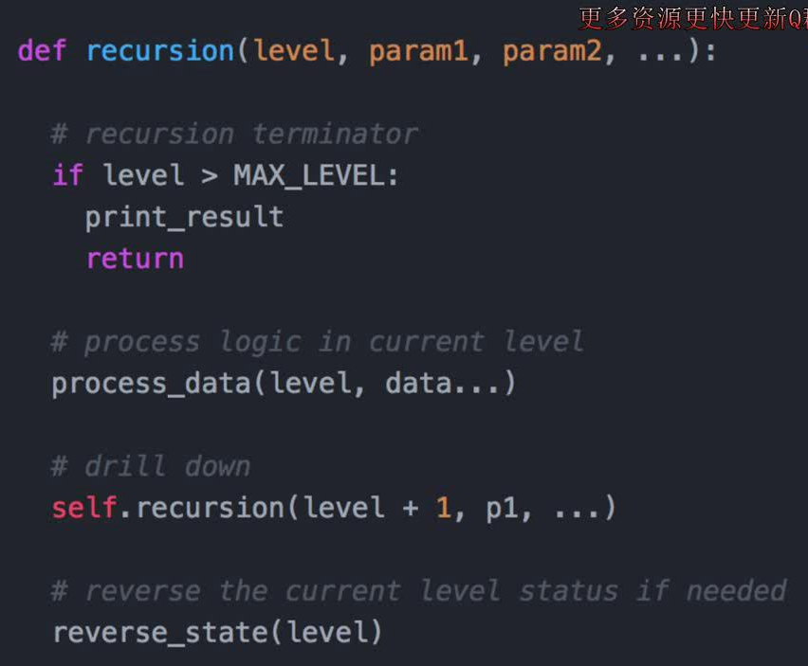
- 深度优先搜索DFS
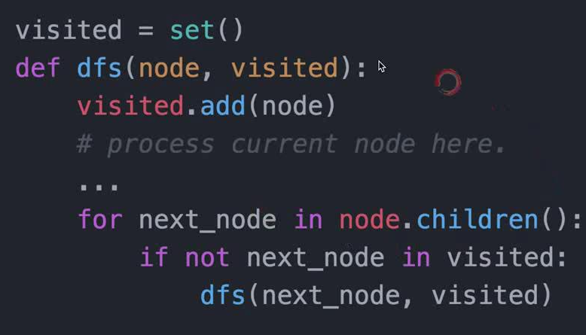
- 广度优先搜索BFS
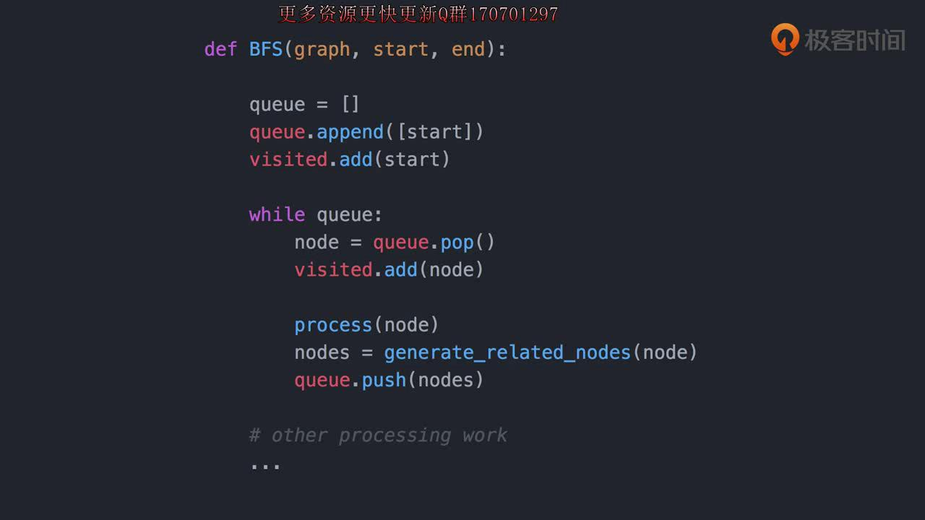
- 二分查找
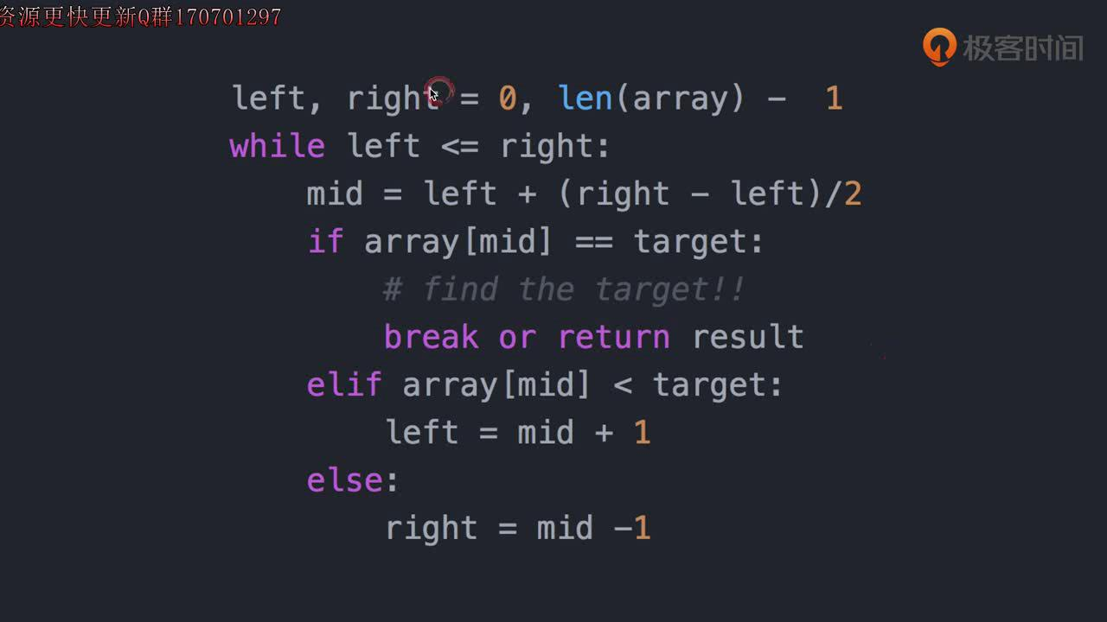

- 动态规划
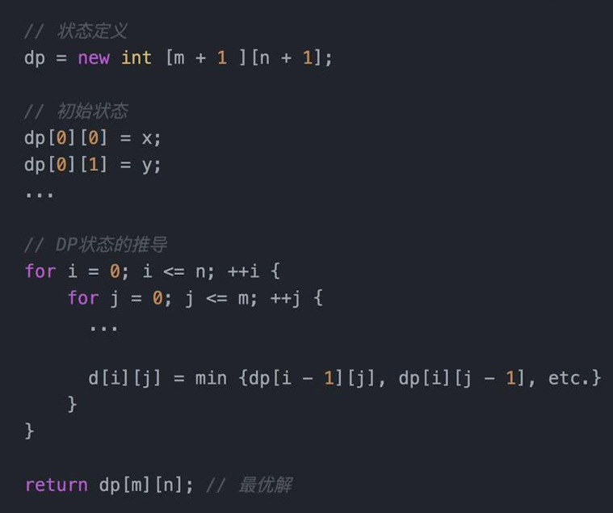
- 位运算
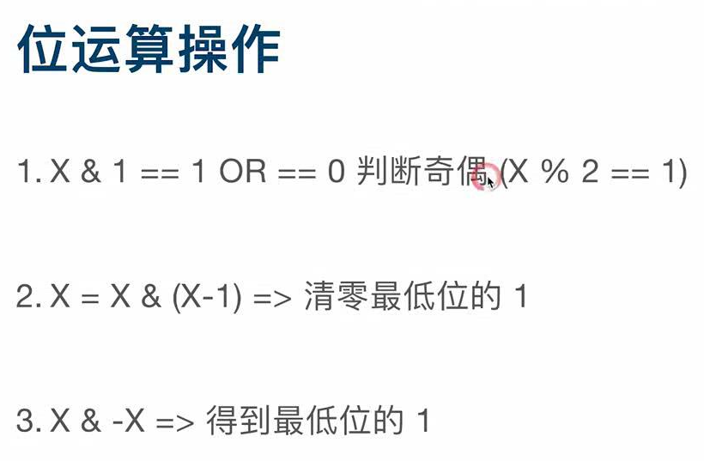
- 回溯法（矩阵）：
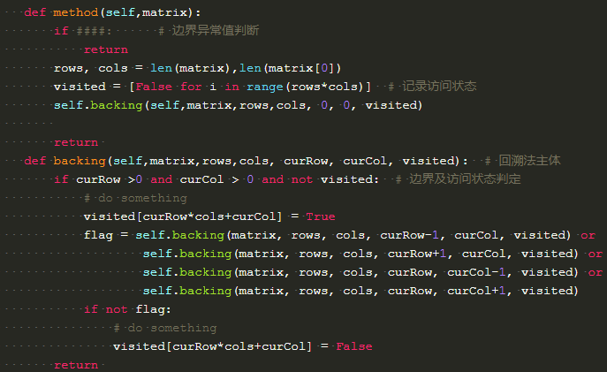
1.寻找最长公共子串：
思路一：
滑动窗口法，在短的字符串上，窗口初始化为1，从头扫描，窗口中的字符串在长字符串中，则窗口扩大；否则，窗口滑动。直到短字符串扫描完。
思路二：
动态规划法，用一个二维矩阵来记录两个字符串中所有位置的两个字符之间的匹配情况，若是匹配，则值为其左上角元素的值加一，否则为0。
# 用一个标量来记录最长长度（或两个来记录最长长度的位置）

2.进制转换(要转换的数，要转的进制)
思路一：
短除法，将余数加入栈，然后出栈。（余数从后往前组成结果）
2.1 转换成十六进制，负数用补码表示
思路：使用oxf(00...1111b)获取数的低四位，算数右移4位，循环，直到数位0或者结果长度>=8(负数右移时，前面补0，所以用位数来限制)
3.1 找出数组中重复的数(n个数，每个数范围0~n-1)
思路一：
排序，然后扫描数组，排序的时间是O(nlogn)
思路二：
哈希表 时间是O(n),空间是O(n)
思路三：
数字范围是0~n-1，如果没有重复，排序后i将出现在下标为i的位置。所以：
从头到尾扫描数组，扫描到下标为i的数字(m)时，此数如果等于i，扫描下一个；否则将此数字(m)和下标为m的数字比较，相等 则找到了重复的数字，否则将下标为i和m的数字交换，重复这个比较。时间是O(n),空间是O(1)
3.2 找出数组中重复的数(n+1个数，每个数范围1~n)
思路：
类似二分查找的思路: 把1~n的数字从中间m分为两部分：1~m, m+1~n。如果1~m的数字个数超过m,则这一半区间一定包括重复的数字；否则另一半区间包含重复的数。继续把重复的区间一分为二，直到找到重复的数。查找区间执行O(logn)次，每次统计区间里数字的数目需要O(n),所以总时间O(nlogn),空间O(1),以时间换空间。

4. 查找二维数组的某个数是否存在（每行从左到右递增，每列从上到下递增）
思路：
从数组右上角(左下角)开始扫描，根据大小剔除相应的行列
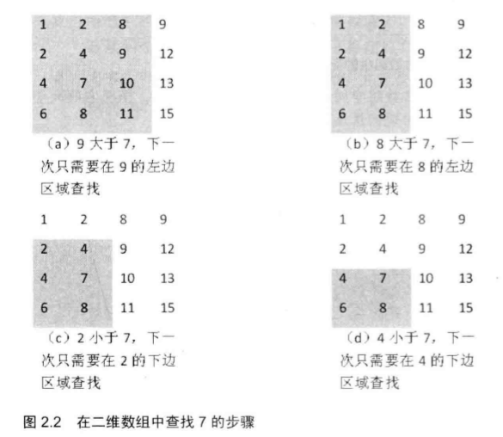
5.替换空格：，把字符串中的每个空格替换成”%20”.
思路一：
创建新的字符串，扫描一个添加一个。。。
思路二：
先遍历一遍，确定空格个数，确定替换后的字符串长度，两个指针，一个指向原字符串末尾，一个指向替换后字符串末尾，从后往前扫描复制替换。时间O(n)
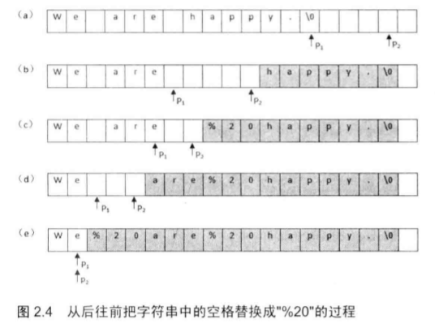
思路三：
转换成list,直接替换，再拼成字符串
5_2、合并两个有序数组A1和A2，A1的末尾有足够多的空间容纳A2
思路：
从尾到头比较，复制
6. 从尾到头打印链表：
思路一：
将链表指针反转，打印。
思路二：
栈
思路三：
递归，每访问到一个节点，递归输出它后面的节点，然后再输出该节点。

7. 重建二叉树：输入某二叉树的前序遍历和中序遍历结果，重建该二叉树
思路：
递归构建左右子树
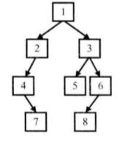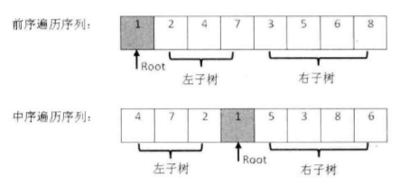
8.二叉树的下一个节点：给定一棵二叉树和一个节点，找出中序遍历序列的下一个节点，树中有指向父节点的指针。
思路一：
先向上找到根节点，然后中序遍历，找到该节点的下一个节点。
思路二：
右子树不空，下一个节点是右子树的最左边节点；
右子树空，看是其父节点的左子节点还是右子节点：
- 若是其父亲的左子节点，则下一个节点就是其父节点
- 若是其父亲的右子节点，沿着指向父节点的指针向上遍历，直到找到一个是它父节点的左子节点的节点，此时这个节点的父节点就是要找的节点

9.1 两个栈实现队列
思路：
数据全部进栈1，出栈，进栈2，再出栈，这样就是先入先出。
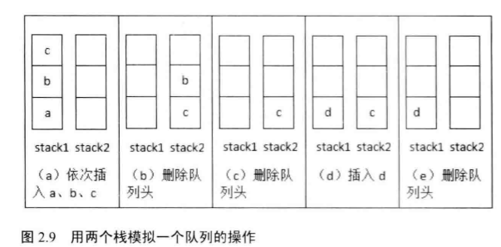
9.2 两个队列实现栈
思路：
数据1，2，3进队列1，然后1，2出队列进队列2，3删除，然后1，2，进队列1，1出队列1进队列2，删除1，重复过程，实现了先进后出。
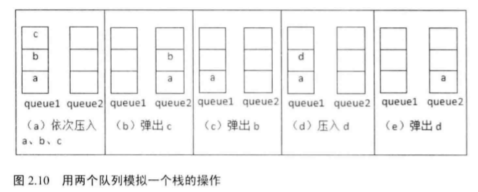
10. 斐波那契数列（青蛙跳台阶）：
思路一：
递归
思路二：
自下往上计算

11. 旋转数组中的最小数字：旋转数组: 1,2,3,4,5—>
思路：
二分查找（特殊情况需顺序查找）
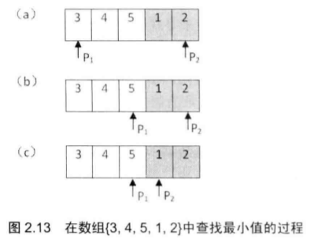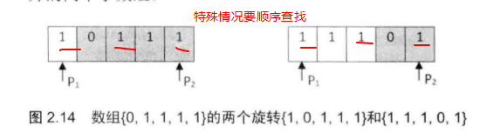

12. 矩阵中的路径：法判断在一个矩阵中是否存在一条包含某字符串所有字符的路径，可以从任意位置开始，每一步可以上下左右移动一格，如果一条路径经过了矩阵的某一格，则该路径不能再次进入该格子。
思路：
回溯法，需要一个矩阵来表示路径是否进入当前格子。
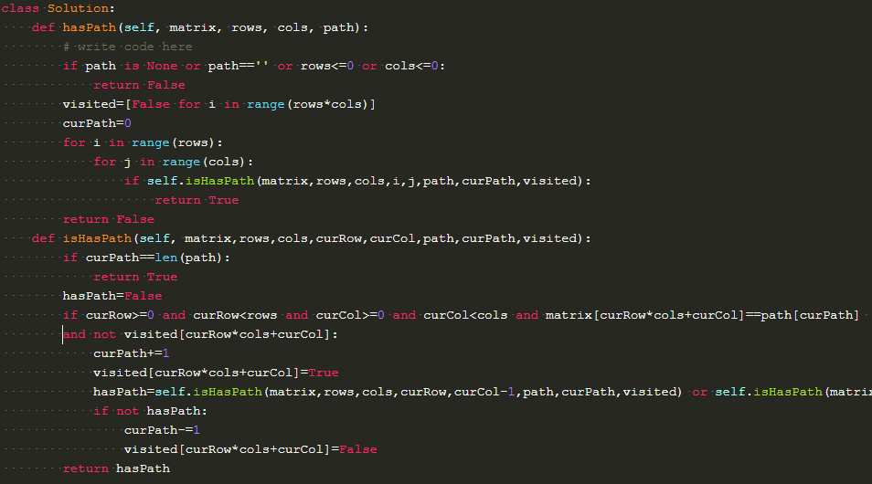

13.机器人的运动范围
思路：
回溯法

14.剪绳子
思路一： 动态规划
f(n)表示把长度为n的绳子剪成若干段后各段长度乘积的最大值。
f(n)=max(f(i)*f(n-i)),从下往上。
思路二：
贪婪算法 当 n>=5时，尽可能多剪长度为3的绳子，当n=4时，剪成长度为2的绳子。
证明：当n>=5时，2(n-2)>n,3(n-3)>n,所以大于5的绳子剪成2或3。而且，当n>=5时 3(n-3)>2(n-2),所以剪成长度为3更好。剪到长度为4，则是剪成长度为2最好。

15. 二进制中1的个数
思路一：
把n与1做与运算，判断n的最低位是不是1，把1左移一位，再和n做与运算，判断n的次低位是不是1，这样循环32次（二进制位数）
思路二：
把一个整数减去1，再和原来的整数做与运算，会把该整数（二进制）的最右边的1变成0，那么一个整数中有多少个1就能进行多少次这样的操作。

16、数值的整数次方
思路一：
正常循环乘，注意底数是否为0，指数是否为负数
思路二：
递归，例如16次方等于8次方乘8次方，用右移运算符代替除以二，用与运算符判断奇偶。

- 打印从1到最大的n位数
思路：
可能涉及到大数问题，以字符形式存在数组中，n个0-9的全排列，用递归，结束条件是已经设置了数字的最后一位，过程例如：[0,0],[0,1],[0,2],[0,3]...[0,9],[1,0],[1,1]...[1,9],...[9,9]

18.1 在O(1)时间内删除链表节点
思路：
将要删除的节点(i)的下一个节点(i+1)的内容复制到i,然后删除i+1. 如果i位于链表尾，就只能按顺序遍历了。
18.2 删除有序链表中重复的节点
思路：
递归，如果pHead.val != pHead.next.val 递归删除delect(pHead.next),否则，找到第一个不同的点，递归删除。。。
19. 正则表达式匹配 (包含. *)
思路1：
如果s与pattern都为空，则True; 如果s不为空，而pattern为空，则False;如果s为空，而pattern不为空，则需要判断: 如果pattern中的第二个字符为*，则pattern后移两位继续比较；s与pattern都不为空的情况：
- pattern第二个字符不为*的情况,递归匹配
- pattern的第二个字符为*的情况:
- s与pattern的第一个元素不同，则s不变，pattern后移两位，相当于pattern前两位当成空(*匹配0个字符)
- 如果s[0]与pattern[0]相同,pattern不变，s后移1个；相当于pattern前两位，与s中的多位进行匹配，因为*可以匹配多位。
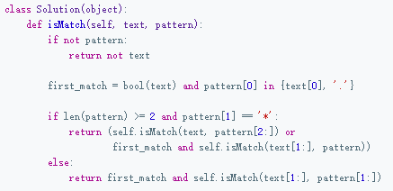
思路二：
动态规划：dp[i,j] 表示 s[i:] 和 pattern[j:] 是否能匹配。
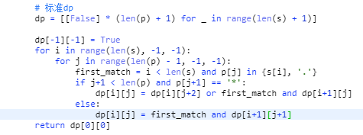
20.表示数值的字符串(“+100”,”5e3”,”-123”,”3.12”,”-1E-16”等)
思路一：
表示数值的字符串遵循模式A[.[B]][e|EC] 或者 .B[e|EC] 其中A是整数部分，B为紧跟小数点的小数部分，C为紧跟e或E的指数部分。A和C可能为以“+”或“-”开头的0~9的数位串；B也是0~9，但没有正负号。首先扫描A部分，遇到小数点，扫描B部分，遇到e或E，扫描C部分。

思路二：将字符串转换成float型，如果抛出异常，说明不是数值。
- 输入一个整数数组，调整使得所有的奇数位于数组的前半部分，所有的偶数位于数组的后半部分，并保证奇数和奇数，偶数和偶数之间的相对位置不变：
思路一：
遍历数组，奇数偶数分别存在两个数组里，然后将两个数组相加
思路二：
一个指针指向第一个数，一个指针指向最后一个数，第一个指针找偶数，第二个指针找奇数，然后交换。。。

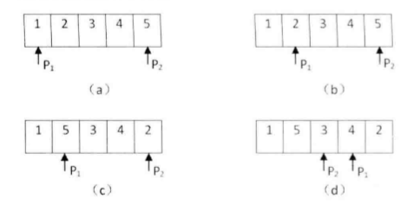

- 输入一个链表，输出该链表中倒数第k个结点：
思路一：
第一次遍历记录链表长度，第二次遍历n-k+1步就行。
思路二：
快慢指针，快指针先走k-1步，然后两个指针同时遍历，使得两指针距离保持在k-1，当快指针走到尾节点时，此时的慢指针就是需要的节点。

- 链表中环的入口节点
思路一：
遍历链表节点时将节点存在set中，遇到的第一个存在的节点就是入口。
思路二：
快慢指针。
1、快慢指针（速度2、1）走直到相遇 2、 快指针从头，慢指针从相遇点，相同速度走，再此相遇的点就是链表入口。
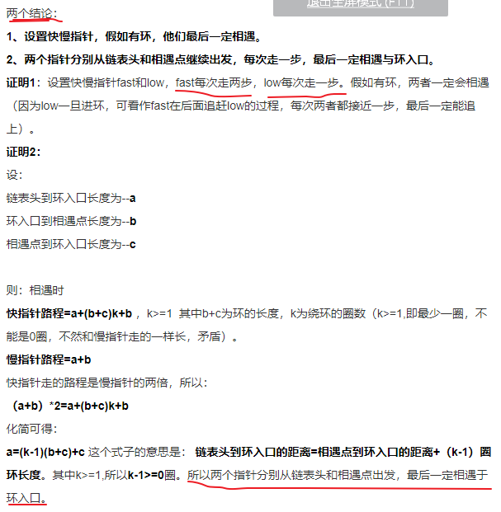
24. 反转链表
思路一：
三个指针分别指向前一个节点，当前节点，后一个节点，注意链表特殊情况。
25、合并两个有序链表：
思路一：递归，合并链表的头指针为空，根据大小，将头指针指向其中一个节点的头指针，然后递归。
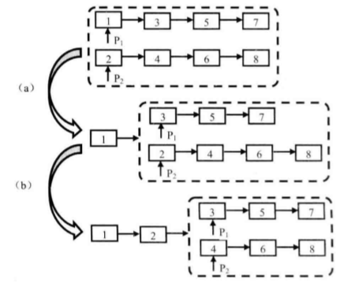
- 树的子结构：判断二叉树B是不是二叉树A的子结构：
思路一：
（1）在树A中找到和B的根节点的值一样的节点R（2）判断树A中以R为根节点的子树是不是包含B的结构。 两步都可以用递归。
- 二叉树的镜像：
思路：
递归交换左右子树
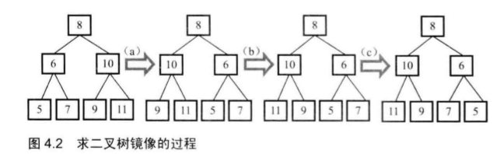
- 对称的二叉树（如果一棵二叉树和它的镜像二叉树相同则是对称的）
思路一：
比较先序遍历序列和对称先序遍历（中右左）序列是否相同（注意要将空指针算上）
思路二：
递归查看左子树和右子树是否相同，如果左空，返回右是否空；否则如果右空，返回false；否则如果左等于右，递归查看左的左和右的右以及坐的右和右的左。
- 顺时针打印矩阵：输入一个矩阵，从外向里以顺时针顺序依次打印每个数字。
思路一：
把矩阵当成若干个圈，用一个循环来打印矩阵，每次打印一个圈。每一圈起点为（start,start）,循环继续的条件是：row>start*2 and line>start*2。打印一圈可以分为四步：左到右，上到下，右到左，下到上，根据起始坐标和终止坐标，注意每一步的条件。
每一圈终止行列：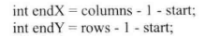
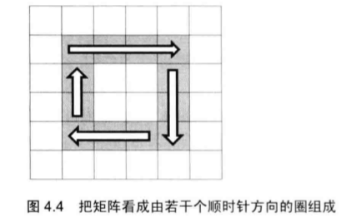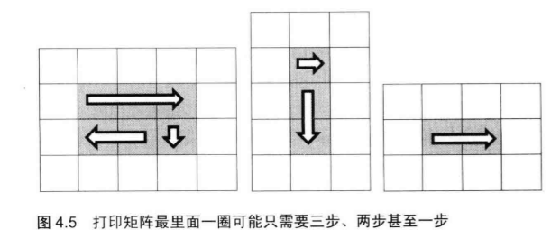
- 定义栈的数据结构，实现一个能够得到栈中所含最小元素的min函数（时间复杂度应为O（1））
思路一：
使用辅助栈把每次的最小元素（当前的最小元素和新入栈的元素的最小值）都保存起来。
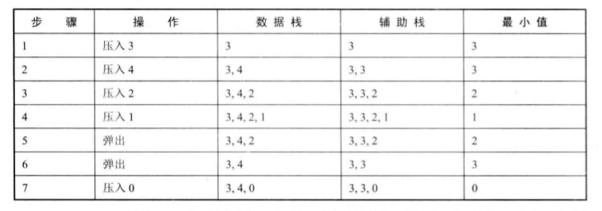
31、栈的压入弹出序列，判断压入序列和弹出序列是否满足。
思路一：
对于弹出序列的每一个值，如果等于栈顶值，出栈，否则，把没有入栈的数字入栈，直到栈顶值等于要弹出的数字。如果所有数字都入栈还没找到下个弹出的数字，则返回False.

32、从上到下打印二叉树：
思路一：
层次遍历或者用队列。

32_3、之字形打印二叉树：
思路一：
两个栈，当打印某一层节点时，把下一层的子节点保存到相应的栈里。如果当前打印的是奇数层，则先保存左子节点再保存右子节点到第一个栈里；如果当前打印的是偶数层，则先保存右子节点再保存左子节点到第二个栈里。（可用一个flag表示从左到右还是从右到左遍历）。
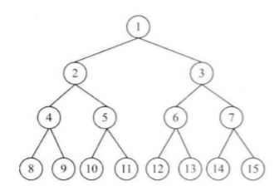
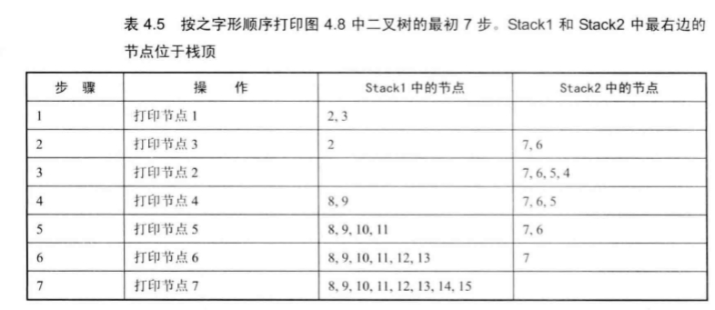
- 二叉搜索树的后序遍历序列：输入一个整数数组，判断该数组是不是某二叉搜索树的后序遍历的结果
思路一：递归：后序序列最后一个值为root；二叉搜索树左子树值都比root小，右子树值都比root大。
1、确定root；
2、遍历序列（除去root结点），找到第一个大于root的位置，则该位置左边为左子树，右边为右子树；
3、遍历右子树，若发现有小于root的值，则直接返回false；
4、分别判断左子树和右子树是否仍是二叉搜索树（即递归步骤1、2、3）。
34、二叉树中和为某一值得路径：输入：根节点和一个整数，返回结点值的和为整数的所有路径。路径定义为从树的根结点开始往下一直到叶结点所经过的结点形成一条路径。(注意: 在返回值的list中，数组长度大的数组靠前)
思路一：递归先序遍历：根节点为空，则返回[]；叶子结点并且值等于减剩的值，返回[[root.val]]；递归遍历左右子树得结果left,right；将根节点的值合并进左右子树的结果。最后sort函数排序，lambda表达式。
35、复杂链表的复制：输入一个复杂链表（每个节点中有节点值，以及两个指针，一个指向下一个节点，另一个特殊指针指向任意一个节点），返回结果为复制后复杂链表的head。（注意，输出结果中请不要返回参数中的节点引用，否则判题程序会直接返回空）。

思路一：
哈希表法，将每个节点及复制的节点存起来（N,N2）,然后，遍历。。。
思路二：
原链表中复制。（注意Node.random有可能为空）
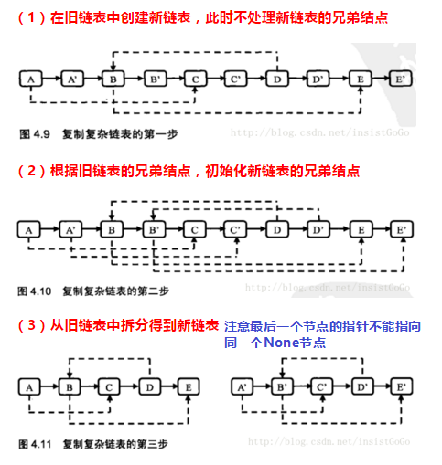
- 将二叉搜索树转换为一个排序的双向链表
思路一：
递归将左右二叉排序子树转换为双向链表，左指针指向前个节点，右指针指向后一个节点：（1）左子树转换，返回左子树头结点（2）找到左子树最后一个节点（3）左子树和root连接（4）右子树转换，返回右子树头结点（5）root和右子树连接
37、实现两个函数，分别用来序列化和反序列化二叉树
思路一：前序遍历
序列化：遍历二叉树为字符串；反序列化：依据字符串重新构造成二叉树。
依据前序遍历序列来序列化二叉树，因为前序遍历序列是从根结点开始的。当在遍历二叉树时碰到Null指针时，这些Null指针被序列化为一个特殊的字符“#”。另外，结点之间的数值用逗号隔开。
- 字符串的排列：输入一个字符串,按字典序打印出该字符串中字符的所有排列：
思路一：
遍历字符串，将每个元素作为第一个元素，然后递归求解其他字符的排列：

- 数组中出现次数超过一半的数字：
def Permutation(self, ss):
if len(ss) == 0:
return []
if len(ss) == 1: return [ss]
res = set()
for i in range(len(ss)):
for j in self.Permutation(ss[:i] + ss[i+1:]):#依次固定了元素，然后递归求解
res.add(ss[i]+j) 集合添加去重
return sorted(res)

思路一：
先排序，再计算次数，如果符合条件的数存在，则一定是数组中间那个数，时间复杂度：O(nlogn)。
思路二：
对对碰，数入栈，如果和栈顶数不同，则出栈，否则入栈。最后栈里的一个数或者多个相同的数就是要找的数，然后遍历统计该数的次数。O(n) 或者两个变量分别存数和次数，相同加一，不同减一，为0换数，类似的思路。
思路三：
遍历数组，将每个数以及的次数存入字典。O(n)
- 最小的K个数。
思路一：
排序，取数 O(nlogn)
思路二：
利用堆排序，O(N logK)，适合处理海量数据
遍历输入数组，将前k个数插入到大根堆中，继续从输入数组中读入元素做为待插入整数，并将它与堆顶的数比较：如果待插入的值比其小，则用这个数替换堆顶数；如果待插入的值比其大，则抛弃这个数，继续读下一个数。
- 数据流中的中位数：奇数个数则为排序后中间的数，偶数个数则为排序后中间两个数的平均数。
思路一：
插入并排序（查排，快排，平衡二叉树出入值），取值
思路二：数据分为左右两部分，左边的数小于右边的数，左用大根堆，右用小根堆，保证左边的数与右边的数相差不超过1（总数目偶数时，插入到小根堆，奇数时插入到大根堆，保证:左边<=右边》）。当应插入右边小根堆时，如果数小于左边的大根堆中的数，把这个数插入大根堆，然后把大根堆中的最大数插入到小根堆；当。。。。。
- 连续子数组的最大和
思路一：
逐个累加数组中的数，两个变量分别存储累加的子数组和以及最大的子数组和，如果累加的子数组和小于当前的值，则舍弃前面的累加，从当前值开始累加。
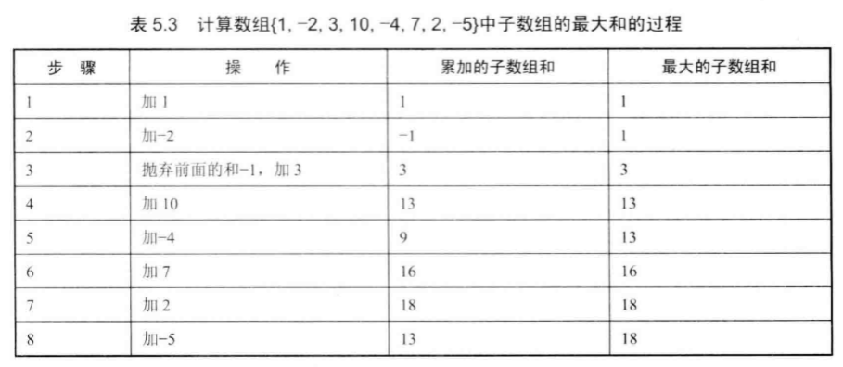
思路二：
动态规划，f(i)表示以第i个数字为结尾的子数组的最大和，那么可以求出max[f(i)]
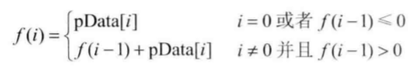
43、1—n整数中1出现的次数。
思路一：
个位：在个位数上，1会每隔10出现一次，例如1、11、21等等，以10为一个阶梯的话，每一个完整的阶梯里面都有一个1，例如数字22，按照10为间隔来分三个阶梯，在完整阶梯0-9，10-19之中都有一个1，但是19之后有一个不完整的阶梯，我们需要去判断这个阶梯中会不会出现1，易推断知，如果最后这个露出来的部分小于1，则不可能出现1（这个归纳换做其它数字也成立）。我们可以归纳个位上1出现的个数为：
n/10 * 1+(n%10!=0 ? 1 : 0)
十位：十位数上出现1的情况应该是10-19，依然沿用分析个位数时候的阶梯理论，我们知道10-19这组数，每隔100出现一次，这次阶梯是100，例如数字317，分析有阶梯0-99，100-199，200-299三段完整阶梯，每一段阶梯里面都会出现10次1（从10-19），最后分析露出来的那段不完整的阶梯。如果露出来的数大于19，那么直接算10个1就行了，因为10-19肯定会出现；如果小于10，那么肯定不会出现十位数的1；如果在10-19之间的，计算结果应该是k - 10 + 1。例如我们分析300-317，17个数字，1出现的个数应该是17-10+1=8个。
那么现在可以归纳：十位上1出现的个数为：
百位：现在说百位1，在百位，100-199都会出现百位1，一共出现100次，阶梯间隔为1000，100-199这组数，每隔1000就会出现一次。这次假设我们的数为2139。跟上述思想一致，先算阶梯数 * 完整阶梯中1在百位出现的个数，即n/1000 * 100得到前两个阶梯中1的个数，那么再算漏出来的部分139，沿用上述思想，不完整阶梯数k199，得到100个百位1，100<=k<=199则得到k - 100 + 1个百位1。
设k = n % 100，即为不完整阶梯段的数字
归纳式为：(n / 100) * 10 + (if(k > 19) 10 else if(k < 10) 0 else k - 10 + 1)
那么继续归纳百位上出现1的个数：
后面的依次类推....
设k = n % 1000
归纳式为：(n / 1000) * 100 + (if(k >199) 100 else if(k < 100) 0 else k - 100 + 1)
再次回顾个位，我们把个位数上算1的个数的式子也纳入归纳式中
归纳式看起来已经很规整了。 来一个更抽象的归纳，设i为计算1所在的位数，i=1表示计算个位数的1的个数，10表示计算十位数的1的个数等等。
k = n % 10
个位数上1的个数为：n / 10 * 1 + (if(k > 1) 1 else if(k < 1) 0 else k - 1 + 1)
好了，这样从10到10的n次方的归纳就完成了。
k = n % (i * 10)
count(i) = (n / (i * 10)) * i + (if(k > i * 2 - 1) i else if(k < i) 0 else k - i + 1)

44、数字序列中某一位的数字：数字以01234567891011121314...序列化
思路一：
序列的前10位是0-9这只有一位的数字，接下来180是位是90个10—99的两位数，接下来2700位是900个100-999的三位数，所以可以判断第n个数字位于第几位数中，然后/位数得到根据第几位数的index后多少位，%位数，可以得到下一个第几位数的第几个数字。

- 把数组排成最小的数。Eg:{3,32,321} 组成 321323
现将数字转换为字符，然后将数组进行排序，最后拼接在一起。
排序比较规则：如a+b<b+a 则a<b,

- 把数字翻译成字符串，计算一个数字有多少种不同的翻译方法：0：a... 25:z
思路一：
递归：f(i) = f(i+1)+g(i,i+1)*f(i+2), f(i)表示从第i位开始的不同翻译数目，当第i和i+1的数字拼起来在0-25，g()=1,否则为0. 可以从右到左计算，存储结果，避免重复计算。

- 礼物的最大价值：
思路一：
标准DP[i][j] = max(DP[i-1][j],DP[i][j-1])+gift[i][j]

- 最长不含重复字符的子字符串
思路：
动态规划：f(i)表示以第i个字符为结尾的不包含重复字符的最长字符串长度。如果第i个字符之前没有出现过，则f(i)=f(i-1)=1；如果第i个字符之前出现过，先计算第i个字符和它上次出现在字符串中位置的距离d,然后分两种情况讨论：(1)d<=f(i),说明第i个字符上次出现在f(i-1)对应的最长子字符串中，因此f(i)=d;(2)d>f(i-1),此时，第i个字符出现在f(i-1)对应的最长字符串之前，因此，f(i)=f(i-1)+1。

48.1给定一个非空的字符串，判断它是否可以由它的一个子串重复多次构成。
思路：
寻找和第一个数相同的数的位置,并验证以该长度切割，重复后能否组成s。
if s[i] == s[0] and s[:i]*(len(s)//i) == s: return true

- 丑数（只包含因子2、3、5的数称为丑数）
思路一（暴力法）：
逐步判断每个数是不是丑数：能被2整除就连续除以2；能被3整除就连续除以3；能被5整除就连续除以5，如果最后得到1，则就是丑数，否则不是。
思路二：

- 字符串中第一个只出现一次的字符：
思路一：
遍历， 存入字典。。。
50_2、字符流中第一次只出现一次的字符
思路一：
遍历，字典存字符：次数，list存字符，用来记录第一个字符的顺序。
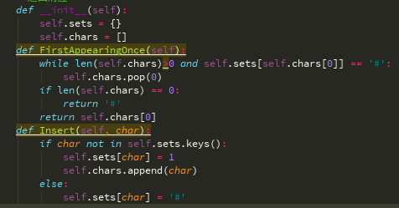
- 求数组中的逆序对的总数：如果前一个数字大于后一个数字，这俩数字组成一个逆序对。
思路一：
暴力法，顺序扫描。。。O(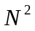)
思路二：
类似归并排序：
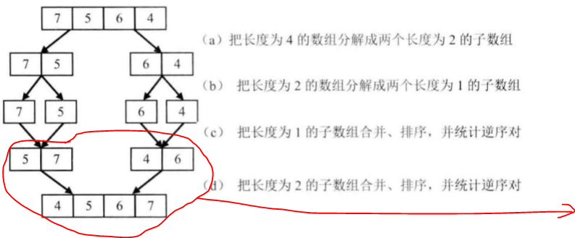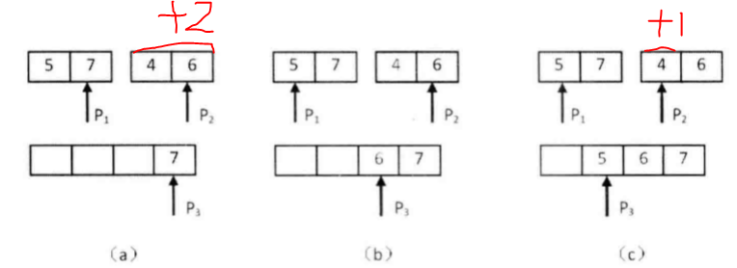

- 两个链表的第一个公共节点：
思路一：
暴力法，遍历。。。。O(mn)

思路二：
链表入栈。
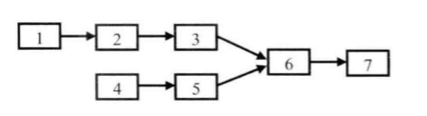
思路三：
先遍历两个链表得到两链表长度m,n，然后长链表先走m-n步，然后两链表同时遍历。

- 数字在排序数组中出现的次数;
思路一：
顺序统计，O(n)
思路二：
二分查找找到数字，然后统计左右。。
思路三：
改进的二分查找，二分查找数字第一次出现的位置，同样的思路二分查找数字最后一次出现的位置，相减。 O(logn)

53_2、0-n-1中缺失的数字;
思路一：
利用公式n(n-1)/2求出数字0-n-1的和S1，然后求出数组中所有数字之和S2, S1-S2就是要找的数字 O(n)
思路二：
数字是排序的，所以数字和下标应是相同的，第一个数字和下标不同的数之前的数就是要找的数。 二分查找

53_3、单调递增数组中数值和下标相等的元素
思路一：顺序扫描。。。
思路二：
二分查找，当数字值<下标：扫描右边；数字值>下标：扫描左边。
- 二叉搜索树中的第K大节点。
思路一：
中序遍历
- 二叉树的深度
思路一：
递归 深度L=max(左子树深度，右子树深度)+1
55_2、平衡二叉树：任意节点的左右子树深度不相差1，就是平衡二叉树
思路一：
利用55中的函数求左右子树的深度，相减判断，然后递归判断左右子树是否是。。。
思路二：
递归，自下而上，剪枝。
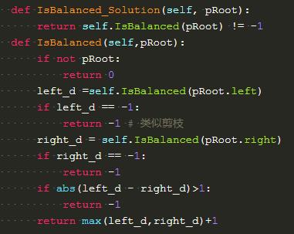
思路三：
后序遍历，遍历每个节点的时候记录它的深度（叶节点为0），判断。
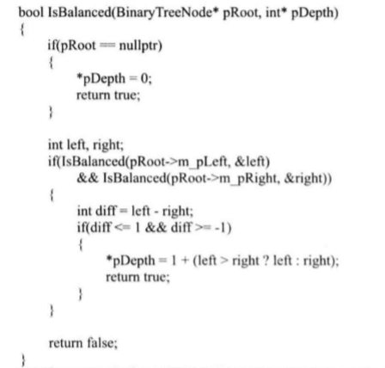
- 一个数组中只出现一次的两个数字（其他数字都出现两次）：时间：O(n),空间O(1)
思路一：
一个数组中只出现一次的一个数字：数组中的数依次进行异或运算，这样相同的数字会抵消，最终只剩下要求的数字。求两个数字时，将所有数异或，这样得到的数为要求的两个数的异或结果，根据结果中最末尾的1将数组中的数分为两部分（为1，说明这两个数在这一位不同，这样可以根据这一位将两个数字分到不同的数组），分别进行异或。

56_2、数组中唯一出现一次的数字（其他数字都是出现三次）
思路一：
位运算，如果一个数字出现三次，那么这个数字的每一位（0或1）也出现3次，如果把所有出现3次的数的二进制表示的每一位都分别加起来，那么每一位的和都能被3整除。这样可以把每一位。。。都加起来，如果能被3整除，则这一位是0，否则是1。（还原数时，可以通过循环：左移一位，加0/1）
- 递增数组中和为s的两个数
思路一：
遍历时，数存set中，检查s-i是否在set中，
思路二：
前后两个指针，比较和与s，一个从前到后移动，一个从后到前
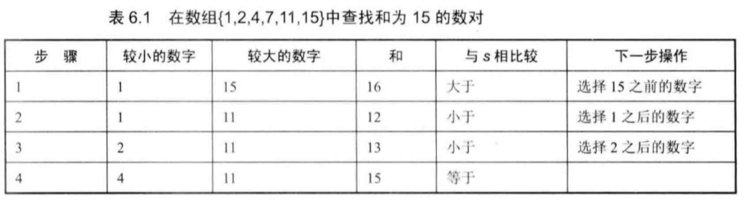
57_2、输入一个正数s，返回所有和为s的连续正整数序列。
思路一：
俩指针，初始化，pre = 1, after=2; 一个指向寻找的序列第一个数，一个寻找最后一个数,根据大小，移动前后两指针。
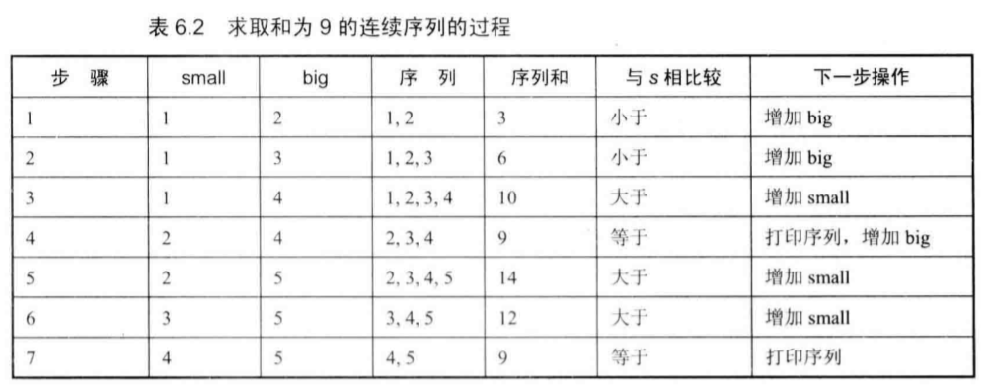
- 翻转字符串1：翻转句子中单词的顺序，i am apple—> apple am i
思路一：
翻转所有的字符，然后再翻转所有的单词。
58_2、左旋转字符串（前k个字符转移到尾部）
思路一：
a = a[k:]+a[:k]
思路二：
根据k先翻转两部分，然后总体再翻转一次
59_1、滑动窗口的最大值，给定一个数组和窗口大小，求窗口的最大值。
思路一：
暴力法： 扫描。。O(kn)
思路二：
队列，每次插入值更新滑动窗口，使窗口最大值总是位于队列最左边,并且队列中的数降序排列（队列中存储下标，这样方便判断数有没有过期）。
[2,3,4,2,6,2,5,1] k =3
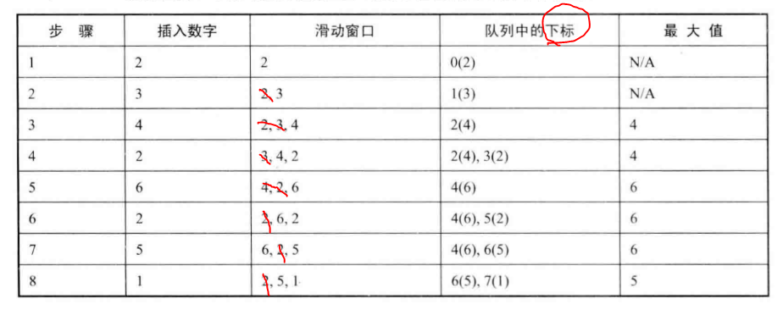
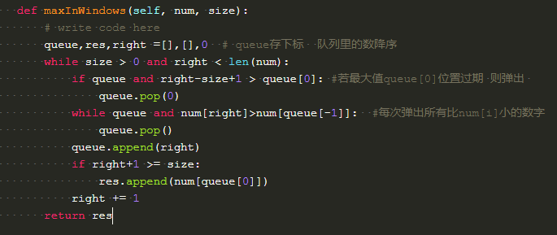
59_2、队列的最大值：定义一个队列，并实现函数max得到队列的最大值， 要求函数max，push,pop的时间复杂度都是O(1)。
思路一：滑动窗口可以看成一个队列，因此用59_1的解法。
60、n个骰子的点数之和为s的概率
思路一：
递归。[1,2,3,4,5,6]+（n-1）个骰子之和。。。。。。
思路二：
动态规划。 DP[flag][i] 骰子和为i出现的次数。 flag：0，1 表示这一轮下一轮
DP[flag][i] = DP[1-flag][i-1]+DP[1-flag][i-2]+...DP[1-flag][i-6]
- 扑克牌中的顺子：从扑克牌中随机抽取5张牌，判断是不是一个顺子，即这5张牌是不是连续的。A为1，J为11,Q为12，K为13。大小王为任意数字。
思路一：
将这抽取的几张牌数组排序（大小王当0），0可以填补数组中的空缺，如果排序后的数组不是连续，则比较空缺总数和0的个数。小于等于则是连续，否则。。。 另外，如果有重复数字也是不符合的。
思路二：
max 记录最大值 min 记录最小值min ,max 都不记0
满足条件： 1、 max - min <5 2、除0外没有重复的数字(牌) 3、数组长度为5
- 圆圈中最后剩下的数字：0-n-1排成一个圆圈，从0开始，每次从圆圈中删除第m个数字，求圆圈中剩下的最后一个数字。（约瑟夫环问题）
思路一：
环形链表
思路二：
公式法：
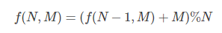
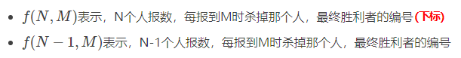
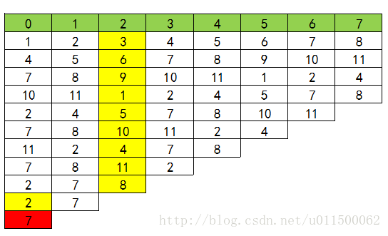
- 股票的最大利润：
思路一：
蛮力法
思路二：
动态规划：dp[0][n] 第n天的最大利润（0表示当前手里没有股票，1表示当前手里有股票） return max(dp[0][n])
- 不用乘除法循环判断等求1+2+3...+n
思路一：
利用逻辑与操作控制递归循环结束（短路），逻辑与两侧为真默认输出后边的真值。
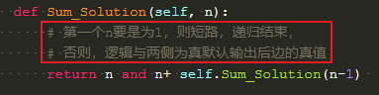
65不用加减乘除做加法：
思路一：
位运算：1、计算各位相加之和但不进位，这里用异或，2、记下进位，这里用与运算，然后左移一位3、将1和2的结果相加，即重复前两步，直到不产生进位。
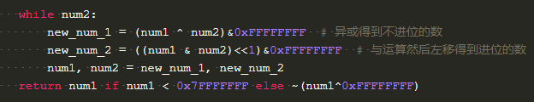
这里python有个坑，python的长整型可以表示无限位，因此没有溢出。负数是以补码的形式存在的，第一位表示符号位（负数是1），python的取反运算得到的是一个数的补码。 前面用 a & 0xFFFFFFFF 相当于无视符号位，直接转为无符号数，也就是说，这个时候解释器已经不认识补码了。后面再用一次取反，重新给强调一下，是补码。0x7FFFFFFF是最大正整数（0-31位1，最高位为符号位0）。

66、构建乘积数组：给定一个数组A[0,1,2,...n-1],请构建一个数组B[0,1,...,n-1],其中B中的元素B[i] =A[0]*A[1]...A[i-1]*A[i+1]*...*A[n-1]。不能用除法
思路一：
把B[i] =A[0]*A[1]...A[i-1]*A[i+1]*...*A[n-1]看成两部分A[0]*A[1]...A[i-1]和A[i+1]*...*A[n-1]的乘积。可以定义C[i] = A[0]*A[1]...A[i-1] , D[i] = A[i+1]*...*A[n-1]。所以，C[i] = C[i-1]*A[i-1],
D[i] = D[i+1]*A[i+1]。 所以A[i] = C[i] * D[i]。 O(N)
Leetcode:

1.找到小镇的法官：在一个小镇里，按从 1 到 N 标记了 N 个人。传言称，这些人中有一个是小镇上的秘密法官。如果小镇的法官真的存在，那么：（1）小镇的法官不相信任何人。
（2）每个人（除了小镇法官外）都信任小镇的法官。（3）只有一个人同时满足1 和2 。
思路：两个数组分别统计出度和入度
- 矩阵中的最长递增路径。
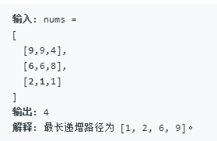
思路：假设最长路径终点的是[i][j],则其最长路径值为nums1[i][j],则nums1[i][j]等于它上下左右四个数中，比它小的数中最长路径值最大的那一个+1。因此，我们可以从矩阵的最小值出发，其最长路径值为1，然后计算第二小的数的最长路径值，以此类推。

- 链表反转：
思路一：
栈
思路二：
两个指针，一个存当前节点，一个存前一个节点。
- 判断链表是否有环：
思路一：
遍历，将节点存入set，若。。。则。。。
思路二：
快慢指针，快指针每次走两步，慢指针每次走一步，若两指针相遇，则存在环，否则。。
- 股票交易：
LeetCode ：121、122、123。每天最多交易k次.
思路一：
动态规划：
- 状态定义：MP[i][k][j], i表示第几天，k表示已经交易多少次了，j表示现在是否有股票。
- 状态转移方程：
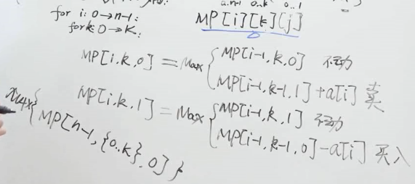
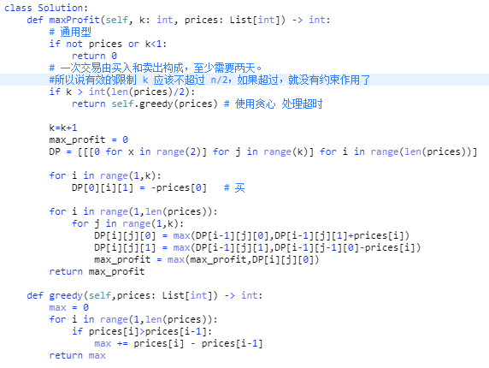

- 数字二进制有多少个1（位运算）
思路一：
- X%2 count++ (2) x>>1
思路二：
x = x & (x-1) 每次清除最低位的1
- 判断一个数是否是2的幂次方
思路一：
每次mod2
思路二：
位运算：一个数要是2的幂次方，它的二进制中只有一个1
X!= 0 & x & (x-1)==0
- 比特位计数：计算0-n每个数字的1的个数
思路一：
For循环，计算每个数字的1的个数（见191）
思路二：
递推: count[i] = count[i & (i-1)] +1
- N皇后
思路一：
DFS
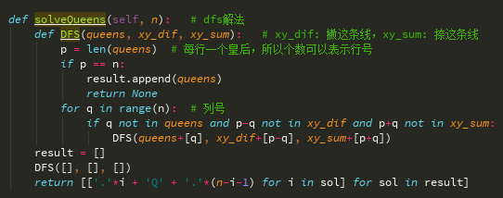
思路二：
位运算+DFS
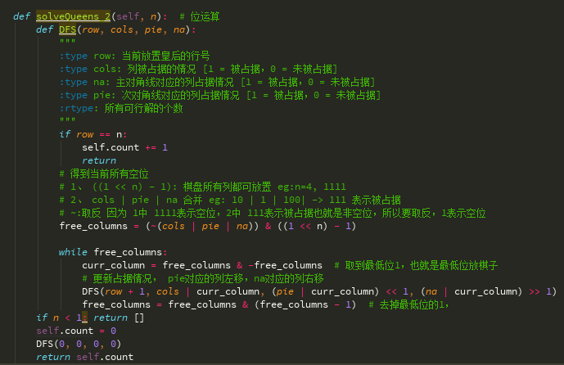

- 计算岛屿的数量: 给定一个由 '1'（陆地）和 '0'（水）组成的的二维网格，计算岛屿数量
思路一：
BFS/DFS,遍历，找到为1的，然后计数+1，并BFS将其上下左右的1全归0，防止重复计算。
思路二：
并查集，
- 设计和实现一个 LRU (最近最少使用) 缓存机制：
思路一：
collections.OrderedDict() 有序字典+剩余缓存空间
思路二：
双向链表+map

